度分布熵log推导
之前推导的wiki无向图幂律为：
$$P\left(k\right)∝2m^{2}{(ln(t))}^{2}c^{-2}k^{-3}$$
每次新增c/lnt个点，m条边，c>lnt
Wiki（按月）文章的dx=20,000左右，边的dx=800,000左右
（MAG 2015年新增文章8,703,650，新增链接84,933,076）

BA网络的度分布熵
BA网络的P(k)=2m(m+1)k^-3
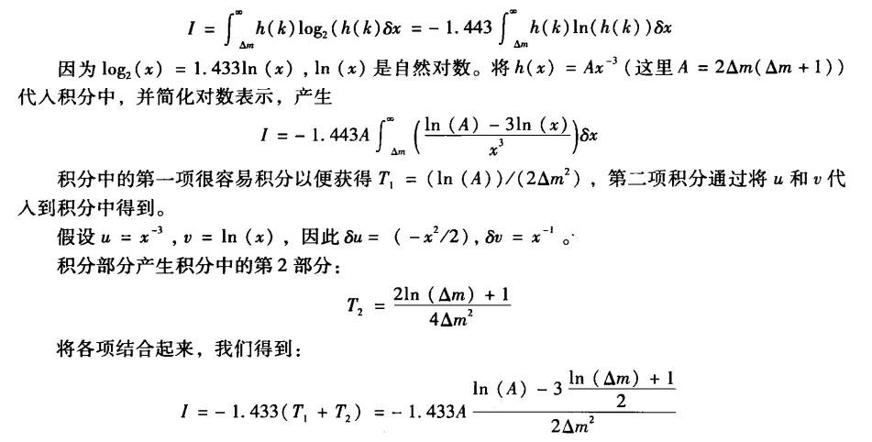

Wiki无向图网络的度分布熵
用$$P\left(k\right)∝2m^{2}{(ln(t))}^{2}c^{-2}k^{-3}$$
代入BA网络的度分布熵公式I
$$h(x)=2m^{2}{(lnt)}^{2}c^{-2}k^{-3}$$

$$I=\int_{m}^{∞}{h(x)log(h(x))dx=-1.443\int_{m}^{∞}{h(x)ln(h(x))dx}}$$

这里也用$B=2m^{2}{\left(lnt\right)}^{2}c^{-2}$

代入简化，得
$$I=-1.433B\int_{m}^{∞}{\frac{ln(B)-3ln(x)}{x^{3}}dx}$$

这里t也是变量，也要积分它，首先先积分x，把t看做常量积分，步骤同BA网络的度分布熵

最后可得
$$I=-1.433B\frac{lnB-3\frac{lnm+1}{2}}{2m^{2}}$$

BA网络度分布熵中 $A=2m^{2}$
由于$B=2m^{2}{\left(lnt\right)}^{2}c^{-2}={(lnt)}^{2}c^{-2}A$

设W是BA网络的度分布熵(为常数)，W是常数
接下来继续对t积分
$$\int{-1.433A{\left(lnt\right)}^{2}c^{-2}\frac{ln\left({\left(lnt\right)}^{2}c^{-2}A\right)-3\frac{lnm+1}{2}}{2m^{2}}dt}=\int{c^{-2}{\left(lnt\right)}^{2}*\left(-1.433A\right)}\frac{2ln\left(lnt\right)-2lnc+lnA-3\frac{lnm+1}{2}}{2m^{2}}dt=\int{c^{-2}{\left(lnt\right)}^{2}\left(-1.433A\frac{2ln\left(lnt\right)-2lnc}{2m^{2}}+W\right)dt}=\int{[c^{-2}{\left(lnt\right)}^{2}(-1.433A\frac{-2lnc}{{2m}^{2}}+W)}+c^{-2}{\left(lnt\right)}^{2}(-1.433A\frac{2ln\left(lnt\right)}{2m^{2}})]dt=\int{[c^{-2}(1.433A\frac{lnc}{m^{2}}+W){\left(lnt\right)}^{2}}+c^{-2}(\frac{-1.433A}{m^{2}}){\left(lnt\right)}^{2}ln\left(lnt\right)]dt$$

就化简为求${(lnt)}^{2}和{(lnt)}^{2}ln(lnt)$这两个公式的积分
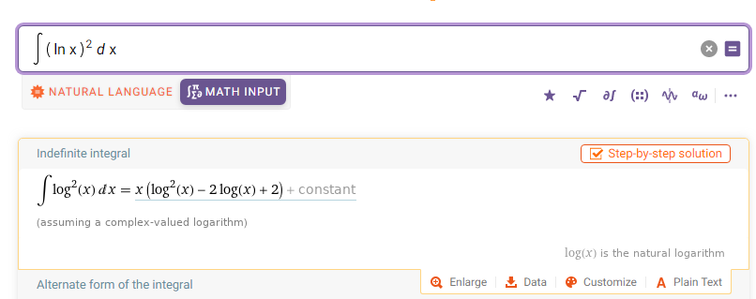
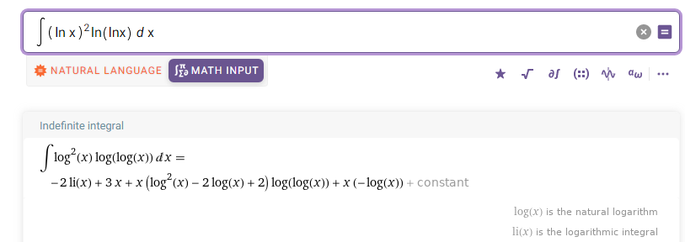

Ln(lnt)比较小，如果把它忽略的话，最终得
$$I={[c}^{-2}(1.433A\frac{lnc}{m^{2}}+W]t[({lnt)}^{2}-2lnt+2)$$
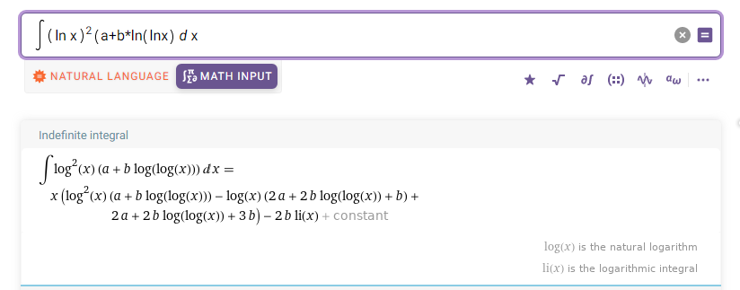
考虑ln(lnt)时，最终得如上图，其中$a=c^{-2}(1.433A\frac{lnc}{m^{2}}+W),b=c^{-2}(\frac{-1.433A}{m^{2}})$
其中a和b都是常数

